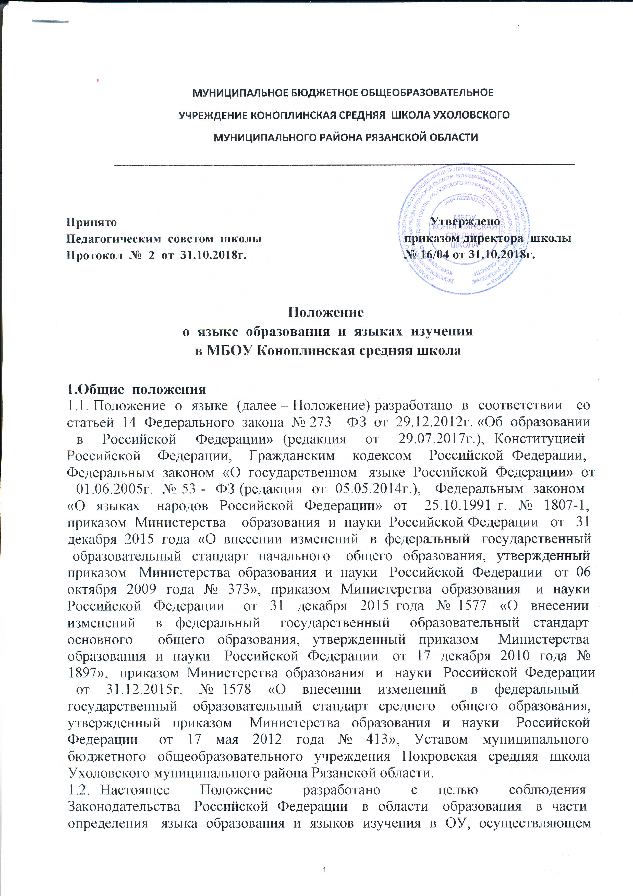

образовательную деятельность по образовательным программа начального общего, основного общего, среднего общего образования, в соответствии с законодательством Российской Федерации.

1.3. Образовательная деятельность в ОУ осуществляется на русском языке.

1.4. В соответствии со ст. 14 п.1 . Закона РФ «Об образовании в Российской Федерации» в ОУ гарантируется получение образования на государственном языке Российской Федерации, а также выбор языка обучения и воспитания в пределах возможностей, предоставляемых системой образования.

1.5. В целях недопущения нарушений прав граждан в части определения языка образования и языка (языков) изучения ОУ обеспечивает своевременное информирование родителей (законных представителей) обучающихся с целью свободного, добровольного выбора ими изучения родного языка из числа языков народов Российской Федерации.

1.6. Настоящее Положение обязательно для исполнения всеми участниками образовательных отношений.

1. **Язык образования (обучения).**
   1. Образовательное учреждение обеспечивает открытость и доступность информации о языке, на котором ведётся образование и воспитание.
   2. Преподавание и изучение русского языка в рамках имеющих государственную аккредитацию образовательных программ осуществляется в соответствии с федеральными государственными образовательными стандартами для граждан Российской Федерации, иностранных граждан и лиц без гражданства.
2. **Изучаемые в образовательном учреждении языки**
   1. В учебный план Учреждения включены следующие предметные области и учебные предметы:

«Русский язык и литература» (русский язык и литература)

«Родной язык и родная литература» ( языки республик РФ. родной язык и родная литература)

«Иностранные языки (английский). Преподавание иностранных языков осуществляется в ОУ со 2 по 11 класс с делением на группы в соответствии с установленными нормативами.

* 1. При наличии специалистов по желанию родителей (законных представителей) обучающимися могут изучаться другие иностранные языки (в том числе второй иностранный язык), кроме обозначенных в данном положении.
  2. Родители обучающихся (их- законные представители) имеют право выбора иностранного языка, языков республик Российской Федерации и родного языка из числа народов Российской Федерации, образовательной программы его освоения, дополнительных курсов изучения иностранных языков и их форм с учетом возможностей учреждения, практического уровня подготовки ребенка и фактора преемственности в обучении.

**4.Изучение русского языка как государственного языка Российской Федерации.**

* + 1. 4.1. Русский язык как государственный язык Российской Федерации изучается во всех классах школы.
    2. 4.2. Изучение русского языка как государственного языка регламентируется федеральными государственными образовательными стандартами.
    3. 4.3. Не допускается сокращение часов, предусмотренных примерными федеральными учебными планами на изучение русского языка.
    4. 4.4.Обучение русскому языку как государственному языку Российской Федерации должно быть обеспечено методическими, кадровыми, материальными и финансовыми условиями.
    5. 4.5. К использованию в образовательном процессе допускаются учебники, включённые в

Федеральный, перечень учебников, рекомендуемых к использованию при реализации имеющих государственную аккредитацию образовательных программ начального общего, основного, среднего общего образования.

**5. Изучение родного языка.**

5.1. Право на изучение родного языка реализуется в пределах возможностей (методических, кадровых, материальных, финансовых), предоставляемых системой образования, в порядке, установленном законодательством.

5.2. Преподавание и изучение родного языка в образовательном учреждении осуществляется на основании письменного заявления родителей (законных представителей) обучающихся в соответствии с действующим законодательством. Преподавание и изучение национальных языков республик Российской Федерации в рамках имеющих государственную аккредитацию образовательных программ осуществляются в соответствии с федеральными государственными стандартами. Преподавание и изучение государственных языков республик РФ не осуществляются в ущерб преподаванию и изучению государственного языка РФ.

5.3. В соответствии с запросами родителей (законных представителей) обучающихся, в образовательном учреждении получение начального общего, основного общего и среднего общего образования может осуществляться на родном языке, а также на языке из числа языков народов Российской Федерации в пределах возможностей, предоставляемых учреждением, в порядке, установленном законодательством об образовании. Реализация указанных прав обеспечивается созданием необходимого числа соответствующих классов, групп, а также условий для их функционирования. Преподавание и изучение родного языка из числа языков народов Российской Федерации в рамках имеющих государственную аккредитацию образовательных программ осуществляется в соответствии с федеральными государственными образовательными стандартами.

**6. Заключительные положения.**

6.1. Язык, языки образования определяются нормативными локальными актами организации, осуществляющей образовательную деятельность по реализуемым ею образовательным программам, в соответствии с законодательством Российской Федерации.

6.2. Настоящее положение вступает в силу с момента его утверждения руководителем и согласования с коллегиальными органами управления образовательного учреждения.